物联网工程技术专业2021级《数据采集与处理技术》课程实践
2024-2025学年第1学期
学号：2140501003 姓名：李腾 班级：物联网2101 成绩：
名称：MySQL数据库的安装及使用（1） |  |  |  | 学时数：2学时
日 期： | 2024.9.20 | 地 点： | 人工智能实验室 | 指导老师： | 刘璐
实验软件及环境、实验器材：
一、目的
1、掌握MySQL数据库安装过程。
2、掌握MySQL数据库的基本语法。

二、内容
1、安装MySQL数据库。
2、创建一个school数据库，在该数据库中创建一个student表，包括sno、sname、ssex、sage字段。
3、创建一个class数据库，创建student表和score表，表的内容如下：
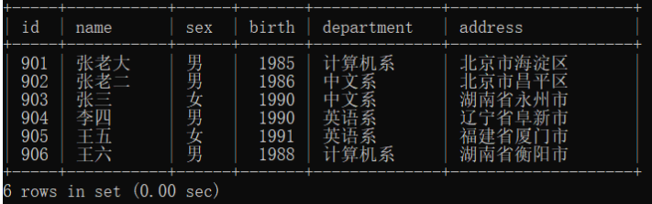
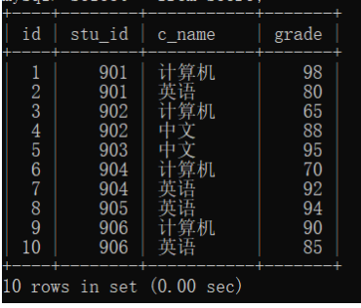
- 查询student表的所有记录；
- 从student表中查询计算机系和英语系的学生的信息；
- 修改李四的出生年份为1991年；
- 删除两个表。

三、过程及结果
程序代码及屏幕截图：
1.
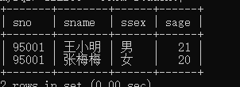
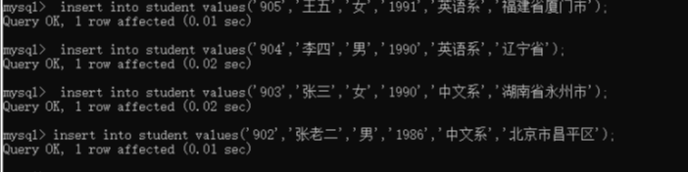
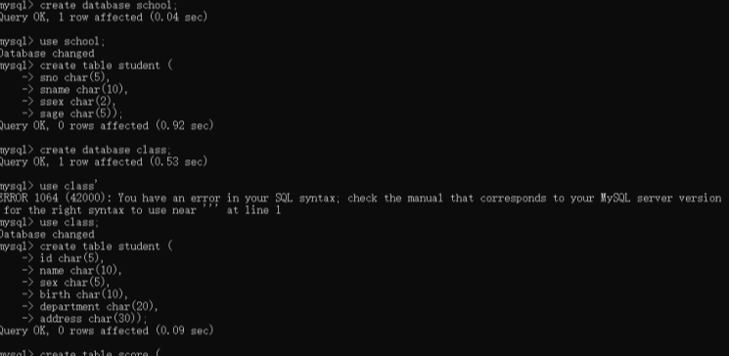
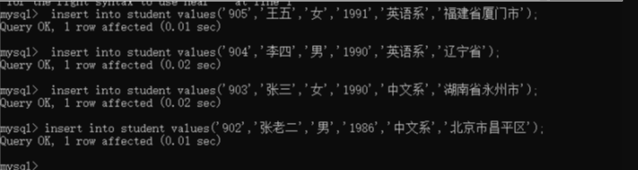
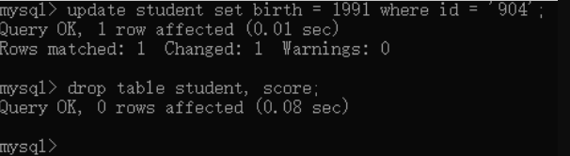
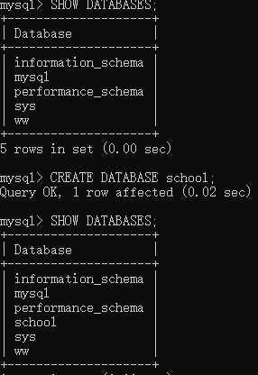
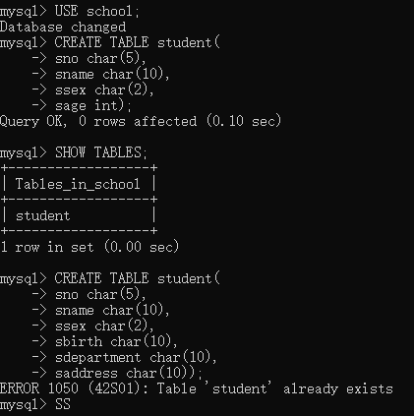

2.
四、总结
1、操作中需要注意的事项
小写大写不能切换错

- 存在问题与改进措施
无
- 个人小结
需要细心

五、教师评语

